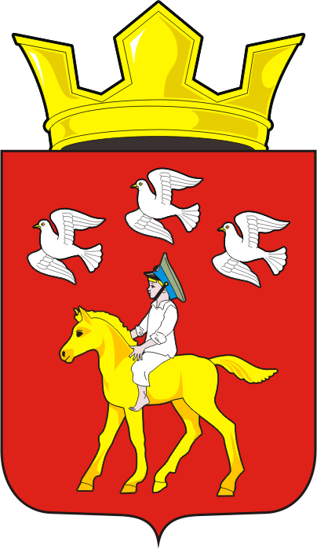
СОВЕТ ДЕПУТАТОВ муниципального образования ЧЕРКАСский сельсовет Саракташского района оренбургской области ПЯТЫЙ созыв
Р Е Ш Е Н И Е
Первого организационного заседания Совета депутатов
муниципального образования Черкасский сельсовет пятого созыва

25 сентября 2025 года с. Черкассы № 3
Об образовании рабочей группы по подготовке очередного заседания Совета депутатов муниципального образования Черкасский сельсовет Саракташского района Оренбургской области пятого созыва и основных документов, регламентирующих работу депутатов сельсовета

В целях подготовки очередного заседания Совета депутатов муниципального образования Черкасский сельсовет Саракташского района Оренбургской области пятого созыва и основных документов, регламентирующих работу депутатов сельсовета,
Совет депутатов сельсовета

Р Е Ш И Л :

1. Образовать рабочую группу в количестве 3 человек в следующем составе:
1.1. Ахмедов Тимур Исмиханович;
1.2. Досмогамбетов Калимжан Молдагалеевич;
1.3. Цыцерова Юлия Николаевна;
2. Настоящее решение вступает в силу со дня его подписания.
3. Контроль за исполнением решения оставляю за собой.

Председатель Совета
депутатов сельсовета С.Ю. Сидорчук

Разослано: администрации муниципального образования Черкасский сельсовет, прокуратуре района, в дело.

